UNIVERSIDADE DO VALE DO RIO DOS SINOS - UNISINOS

UNIDADE ACADÊMICA DE GRADUAÇÃO

CURSO DE JOGOS DIGITAIS

RAINER MANSAN VIEIRA

CARD GAME MAKER:
Sistema de Criação de Jogos de Cartas para Unity

São Leopoldo
2014

RAINER MANSAN VIEIRA

CARD GAME MAKER:
Sistema de Criação de Jogos de Cartas para Unity

Artigo apresentado como requisito parcial para obtenção do título de Tecnólogo em Jogos Digitais, pelo Curso de Jogos Digitais da Universidade do Vale do Rio dos Sinos - UNISINOS

.
Orientador: Prof. MS. João Ricardo Bittencourt
.

São Leopoldo
2014
CARD GAME MAKER

Rainer Mansan Vieira
João Ricardo Bittencourt

Resumo: Este artigo descreve o desenvolvimento de um sistema de criação de jogos de cartas que tem como objetivo diminuir os custos de produção de jogos deste tipo. Estudos iniciais foram feitos para definir os requerimentos estruturais e tecnológicos do projeto que, então, serviram como base para o desenvolvimento de uma arquitetura em camadas, cujos diagramas e descrições de classes foram detalhadamente demonstrados. A ferramenta foi então desenvolvida em C# como uma extensão da plataforma Unity, a partir da qual foram criados dois protótipos de jogo com o objetivo de demonstrar a capacidade da ferramenta no auxílio da criação de jogos de cartas de um e múltiplos jogadores. Com o sistema finalizado, espera-se lançá-lo ao mercado com um baixo custo para incentivar a produção de jogos deste gênero.

Palavras-chave: Jogos Digitais, Jogos de Cartas, Motor de Jogo, Arquitetura de Software, Unity.

1 INTRODUÇÃO
Jogos de cartas, assim como jogos esportivos e alguns jogos de tabuleiro, fazem parte de um dos mais antigos e populares tipos de jogos existentes. Em jogos de cartas clássicos, a diversidade de combinações possíveis de elementos (cor, naipe, número) permite uma grande diversidade de jogos diferentes (Poker, Paciência, Canastra). Alguns jogos modernos mantém a familiaridade de leitura e manuseio das cartas e criam diferentes elementos básicos (ataque, defesa, pontos de vida, etc.) que lhes permitem ainda mais combinações, fazendo com que a quantidade de jogos de cartas possíveis tenda ao infinito – exemplos deste tipo de jogo incluem Magic: The Gathering (1993), Hearthstone (2014), Munchkin (2001).
Para Nesi (2011), no contexto de jogos digitais, este tipo de jogo tem tido queda em relação a outros gêneros e “a ausência de tecnologia de desenvolvimento dos softwares que emulam esses jogos (motores de jogos) esteja limitando tanto seu incremento quanto sua produção” (Nesi, 2011, p. 3). De modo a suprir este requerimento de tecnologia, decidiu-se propor a criação de uma ferramenta que permitiria a criação de um Jogo de Cartas digital de modo rápido, simples e de baixo custo. A esta ferramenta foi dado o nome de Card Game Maker (Vieira, 2014, p. 11).
O Card Game Maker (CGM) foi modelado utilizando uma arquitetura de camadas (Rainer, 2014, p. 32) - O CGM (a camada superior) é executado como uma extensão do Ambiente de Desenvolvimento Integrado (IDE) utilizado pela Unity (2005), e depende da sua camada inferior, o Card Game Maker Engine (CGME), que foi desenvolvido como um motor de jogos de cartas independente, necessário para executar os jogos criados pelo CGM.
Este artigo está dividido em seis seções: a seção 1 – Introdução – define as motivações do projeto, seus objetivos e metodologias utilizadas. A seção 2 – Trabalhos Relacionados – descreve as bases teóricas para este artigo, assim como trabalhos relacionados a esta área. A seção 3 - Definições Iniciais – explica os primeiros estudos e definições tecnológicas e de componentes que servirão para guiar e contextualizar o processo de desenvolvimento dos capítulos seguintes. A seção 4 – Modelo Desenvolvido – demonstra, em detalhes, as definições arquiteturais de todo o escopo do projeto do CGM, incluindo os diagramas e descrições das Classes utilizadas e seus relacionamentos. Na seção 5 – Resultados Obtidos – são descritos os resultados encontrados após a etapa de desenvolvimento do projeto, dos quais são analisados dois jogos como exemplo, assim como uma descrição da configuração e funcionamento do CGM. Enfim, na seção 6 – Considerações Finais – são analisados os pontos fortes e fracos da ferramenta desenvolvida em comparação com a proposta inicial do projeto, a comparação do cronograma inicial com o cronograma final e suas diferenças e, por fim, os passos necessários para melhorar a ferramenta e possibilitar sua publicação no mercado.
2 TRABALHOS RELACIONADOS
Este artigo foi criado como uma extensão do trabalho de estudo e conceito do Card Game Maker, sistema de criação de jogos de cartas para Unity** (Vieira, 2014), que demonstra detalhes de um estudo de jogos de cartas modernos e motores de jogos, assim como o modelo proposto e decisões tecnológicas para a criação do motor utilizado pelo CGM.
Este artigo também foi baseado no trabalho de Nesi (2011), relatando uma análise de jogos de cartas, utilizando estes dados como fundamento para criar um modelo de desenvolvimento de um motor de jogos de cartas como uma extensão para a Unity – a Joker Engine.
Há outros motores de jogos desenvolvidos para o propósito de jogos de cartas, como a Vassal Engine (2003), divulgado como um motor de jogos para construir e jogar adaptações online de jogos de tabuleiro, RPG e jogos de cartas, permitindo que usuários joguem em tempo real por uma conexão de internet ou por e-mail.

3 Definições iniciais
Para guiar o desenvolvimento do CGM e descobrir a melhor forma de desenvolver um sistema de criação de jogos de cartas, foram feitos dois trabalhos de pesquisa de jogos de cartas analógicos para descobrir os componentes básicos de jogos de cartas que poderiam ser utilizados para o desenvolvimento do CGM. Em seguida, foram feitas análises tecnológicas, relacionando os requerimentos do projeto com as tecnologias disponíveis e os resultados dos estudos de jogos de cartas realizados anteriormente.
3.1 Estudo de Jogos de Cartas
O primeiro trabalho de pesquisa de jogos de cartas, realizado por Nesi (2011), classificou diversos jogos de cartas (Bridge, Truco, Poker, Memória, Super Trunfo, entre outros) por mecânica e objetivos, que por sua vez podem ser classificados por tipos de mesa (organização, disposição e pontuação), cartas (organização, comportamento, domínio e propriedades) e jogador (objetivo e condição, descarte e combinação).
O segundo trabalho de pesquisa, realizado por Vieira (2014), analisou profundamente três jogos de cartas (Magic, the Gathering, Munchkin e Hearthstone) com o objetivo de encontrar componentes que tivessem características em comum a jogos de cartas modernos que pudessem auxiliar ao desenvolvimento do Card Game Maker.
Após estes estudos, observou-se que jogos de cartas poderiam ser divididos em grupos de Componentes de Jogos de Cartas: Regra, Jogador, Turno, Área, Baralho, Fase, Ação, Carta e Recursos – estes componentes formam a base para a criação de Classes para o CGM.

3.2 Estudo de Tecnologia
O primeiro obstáculo tecnológico observado na etapa de conceituação do CGM foi a dependência de desenvolvimento de um motor de jogo específico para jogos de cartas - este motor, segundo Vieira (2014) seria responsável por executar os jogos criados pelo sistema. O segundo obstáculo tecnológico observado foi a necessidade de criar uma interface gráfica direcionada à criação e edição de componentes de jogos de cartas digitais intuitiva que não criasse a necessidade de conhecimento de linguagens de programação. As tecnologias escolhidas para o motor e interface devem, preferencialmente, permitir reusabilidade e portabilidade para diversas plataformas, além disso, devem permitir agilidade e baixo custo de desenvolvimento de modo a manter o desenvolvimento dentro do escopo do projeto.
Para satisfazer todos estes requisitos, uma plataforma de desenvolvimento de jogos foi escolhida para a criação do CGM. A Unity é uma ferramenta de desenvolvimento de jogos utilizada para criar o jogo de cartas Hearthstone, pela Blizzard Entertainment. Ela é composta por uma interface gráfica (editor) e um motor, e permite que extensões sejam adicionadas para modificar sua interface e adicionar componentes utilizando bibliotecas dinâmicas (DLLs) - esta funcionalidade permite a criação de motores e sistemas personalizados.
Explorando, assim, a capacidade extensível da Unity, decidiu-se que o CGM seria desenvolvido na linguagem C# como um grupo de componentes específicos para jogos de cartas digitais. Estes componentes, por sua vez, devem ser incluídos em uma cena de jogo, permitindo sua modificação pelo usuário (através de uma extensão do editor) e executados como jogos de cartas (através de uma extensão do motor). Um jogo completo desenvolvido pela Unity e o Card Game Maker deve estar habilitado a ser compilado para múltiplas plataformas e lançado ao mercado como um título independente.

4 Modelo desenvolvido
Estando definidos os requisitos de componentes de jogos de cartas, tendo em vista as especificações encontradas no capítulo 3, foi desenvolvido, neste capítulo, uma proposta de arquitetura para o Card Game Maker, criado com o objetivo de satisfazer as necessidades de um software modular, otimizado para jogos de carta, com capacidade de reaproveitamento de código. Segundo Vieira (2013, p. 32), “para este objetivo, é necessário fazer uma divisão em camadas entre o Card Game Maker e seu motor, o Card Game Maker Engine.” – estas duas camadas, CGM e CGME, deverão utilizar “classes com funcionalidades definidas, baseados nos conceitos de Padrões de Projeto.” (Vieira, 2013, p.32).
O CGM, desenvolvido para Unity, deve incluir funcionalidades que facilitam a criação de componentes de jogos de cartas e fornecer dados criados pelo usuário para o motor, que por sua vez deverá executar o jogo desenvolvido – esta camada será dividida entre o CGM e o CGM Editor. O CGME. Sendo uma camada inferior e independente de plataforma, deverá executar jogos de cartas sem a necessidade de conhecer as camadas superiores do sistema. A arquitetura em camadas proposta pode ser visualizada na FIGURA 1

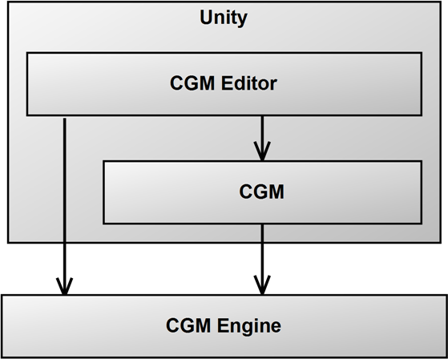
FIGURA 1 – Modelo de arquitetura em camadas do CGM

4.1 Arquitetura da camada Card Game Maker Engine
Considerando os conceitos de Padrões de Projeto Projeto (Gamma, et al., 2011), elementos de jogos de cartas propostos pela Joker Engine (Nesi, 2011) e o modelo arquitetural do Card Game Maker Engine proposto por Vieira (2014), é possível expandir o modelo do CGME de modo a aumentar sua usabilidade como um motor para jogos de cartas. Este modelo deverá ser construído utilizando um padrão de linguagem unificada – UML (2005).

4.1.2 Diagrama de Classes
O diagrama mostrado na FIGURA 2 apresenta o Diagrama Estrutural das Classes do CGME que demonstra a relação entre as classes do motor em UML.

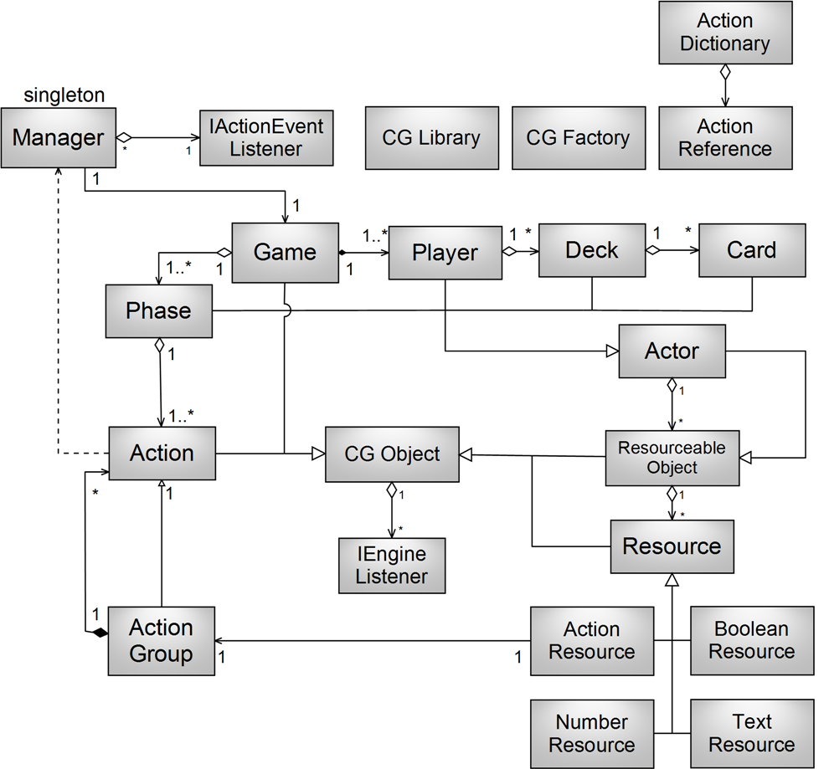
FIGURA 2 – Diagrama de classes do CGME em UML
4.1.3 Descrição dos Elementos
As funções das Classes dentro deste diagrama, suas comunicações com outras classes deste modelo, assim como sua relação com componentes de jogos de cartas serão demonstrados a seguir:
4.1.3.1 Manager
É uma classe “Singleton” que atua como gerenciador dos módulos do motor. Manager, quando é iniciado, através do método “Run()” que executa a sequência de fases e ações no conjunto de regras definido pela camada superior. Manager é acessado por instâncias de “Action” para modificar outros componentes de jogo (jogadores, baralhos e cartas).
Manager também guarda uma lista de referência a Actors (selection_buffer), que salva e recupera objetos através de Actions.
4.1.3.2 Game
É uma classe que representa um jogo de carta físico, ele contém as regras e elementos de jogo. Game é criado pela camada superior e guarda um grupo de instâncias de “Phase” e um grupo de instâncias de “Player”.
4.1.3.3 CGObject
É uma classe abstrata que contém variáveis e funções comuns a todos os elementos de jogos de cartas, como seu “tipo” (definido pelo usuário) e “id” (definido pelo Manager”). CGObject também possui as funções abstratas “Write()” e “Read()”, que deve implementar uma forma de salvar e carregar (respectivamente) seus dados em Bytes.
4.1.3.4 ResourceableObject
Classe abstrata, filha de CGObject, que é herdada por classes que dependem de recursos. Possui uma lista de Resource, assim como funções para acessar e alterar esta lista.
4.1.3.5 Actor
Classe abstrata, filha de ResourceableObject, é uma instância do padrão Decorator e representa um componente de jogo que pode ser afetado por ações (Action) e que pode ter funcionalidades estendidas – para executar esta funcionalidade, contém uma lista de extensões (ResorceableObject) e funções que permitem delegar funcionalidades a estas extensões. A funcionalidade de extensões pode ser utilizada para criar modificações não permanentes a componentes (em Magic, the Gathering, por exemplo, extensões podem ser utilizadas como efeitos de cartas de “encantamento” ou “equipamento).
4.1.3.6 Resource
Abstrata, Filha de CGObject. Conforme as definições de jogos de cartas, cartas e outros componentes de jogo podem conter recursos. Estes rescursos, representados pela classe Resource, contém informações necessárias para a lógica do jogo, assim como ações que podem ser executadas com estes recursos. Resource é uma classe base para que diversos tipos de dados sejam utilizados como recursos.
ResourceText é uma classe filha de Resource que guarda um valor de texto (string), ResourceInt guarda um valor inteiro (int), ResourceBool guarda um valor lógico booleano (boolean). Resource Action guarda uma ação (Action) que pode ser ativada em momentos específicos do jogo a partir do componente pai deste Resource.
4.1.3.7 Phase
Filha de Actor, representa uma fase de um jogo de carta. Phase possui um conjunto de instâncias de Action e as executa em sequência.
4.1.3.8 Action
Abstrata, Filha de CGObject, representa uma sequência lógica de ações de um jogo de carta. Contém um método abstrato “Run()” que define a execução da ação, podendo retornar verdadeiro (se a execução completou corretamente) ou falso (se a execução não completou).
Uma Action guarda os valores booleanos “_armed”, que define se uma ação está apta a executar e “_persistent” que define se uma ação pode executar indefinidamente.
A Classe abstrata ActionGroup, filha de Action, guarda uma lista com instâncias de Action. Em um Action Group, sua execução repassa a ordem de execução para as subclasses (padrão Decorator).
Actions implementadas no CGME podem ser filhas de Action e ActionGroup e normalmente são agrupadas em “árvores de execução” que executam suas próprias funções e em seguida executam as funções de todas as suas filhas. Dentro das definições do CGME, existem diversas Actions já implementadas que executam funções comuns a diversos jogos de cartas. Os tópicos a seguir descrevem brevemente suas funcionalidades.
ActionIFThenElse: Filha de Action, seu método “Run()” implementa uma execução lógica “if/then/else”, ou seja, executa um bloco de Actions como condições (if), executa um segundo bloco caso estas retornem como verdadeiras (then) ou executa um terceiro caso retornem falsas (else).
ActionConditionIsValid: Filha de Action, recebe um objeto CGObject como parâmetro e verifica se este objeto é válido, então retorna verdadeiro ou falso.
ActionConditionComparable: Filha de Action, Classe abstrata que mantém parâmetros e funções para comparar valores entre dois objetos passados como parâmetro.
ActionConditionCompareParent: Filha de ActionConditionComparable, é utilizada para comparar a igualdade do tipo de objetos pais de dois objetos – retorna então verdadeiro ou falso.
ActionConditionCompareResources: Filha de ActionConditionComparable, é utilizada para comparar dois recursos por meio de uma operação (maior, menor, igual, diferente) – retorna então verdadeiro ou falso.
ActionArm: Configura o valor de “_armed” da árvore de Actions atual.
ActionEvent: Executa um evento configurável que pode ser utilizado por camadas superiores através da implementação da interface IactionEventListener.
ActionDestroyObject: Destrói um objeto de jogo.
ActionModifyResource: Modifica o valor de um Resource.
ActionTransferObject: Transfere um objeto para ser filho de um outro objeto.
ActionEndPhase: Termina Phase atual e executa uma nova Phase.
ActionEndGame: Executa o método de encerramento do CGME.
ActionBufferSave: Salva um objeto no Action Buffer (Manager).
ActionBufferLoad: Recupera um objeto do Action Buffer.
ActionBufferClear: Limpa o Action Buffer.
ActionSelect: Filha de Action Group. Modifica o objeto selecionado de acordo com parâmetros e envia-o para seus filhos.
A FIGURA 3 demonstra a arquitetura das classes Action, ActionGroup e suas filhas, assim como seus relacionamentos, em UML.

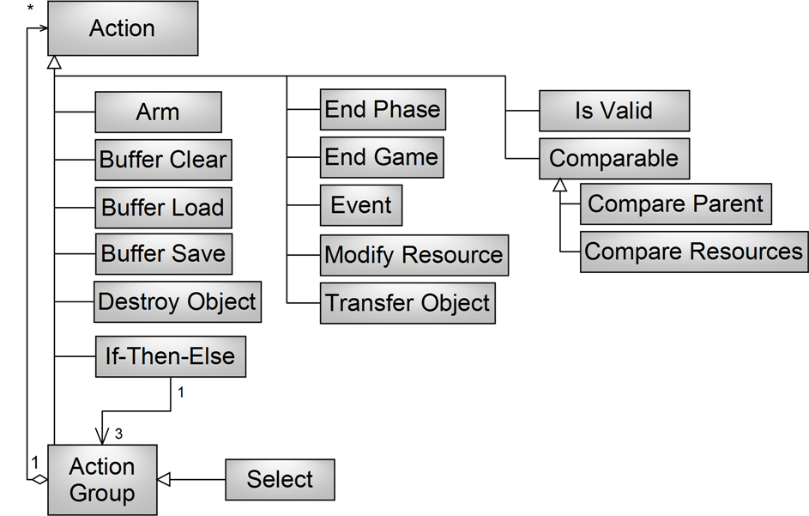
FIGURA 3 – Diagrama da Classe Action e suas filhas em UML
4.1.3.9 Player
Filha de Actor, Player é uma classe que representa um jogador em um jogo de cartas. Uma instância de Player possui uma lista de instâncias de Deck.
4.1.3.10 Deck
Filha de Actor, Deck é uma classe que representa um conjunto de cartas, possui uma lista de instâncias de Card.
4.1.3.11 Card
Filha de Actor, Card é uma classe que representa uma carta em um jogo de cartas.
4.1.3.12 ActionDictionary e DictionaryReference
Action Dictionary é uma classe de suporte estática que contém uma lista de referências (DictionaryReference) e métodos para acessá-los. Cada referência guarda um nome de Classe de uma Action concreta (_type) e um nome simples para esta mesma ação (_name).
O método “GetAction()” do ActionDictionary recebe como parâmetro um nome simples e procura, entre suas referências, por uma Action com este mesmo nome, retornando uma instância criada através de CGFactory.
4.1.3.13 CGFactory
CGFactory é uma classe de suporte estática com uma único método “CreateCGInstance()” que, dado por parâmetro um nome de Classe, cria, através de #Reflection, e retorna uma nova instância daquela Classe.
4.1.3.14 CGLibrary
CGLibrary é uma classe Singleton de suporte que mantém listas de “Cards”, “Actions” e “Resources”, assim como métodos para manipulá-las. Estas listas podem ser utilizados para guardar referências de elementos de jogo que ainda não existem em uma instância de jogo (Game) mas que podem ser criados no futuro.
4.1.3.15 IactionEventListener
Interface com um único método (“ActEvent()”) que é executada sempre que uma ActionEvent é executado. Classes de camadas superiores podem implementar esta interface para tratar este tipo de evento.
4.1.3.16 IEngineListener
Interface com um único método (“Act ()”) que é executada quando há alguma mudança em objetos do motor. Classes de camadas superiores podem implementar esta interface para tratar estas ocorrências.

4.2 Arquitetura da camada Card Game Maker
O Card Game Maker foi desenvolvido para a plataforma de desenvolvimento Unity, sendo assim, precisa manter-se dentro de suas especificações e limitações. De acordo com a documentação da Unity, códigos referentes ao seu editor não devem estar interligados com códigos referentes ao seu motor - por este motivo, a camada superior do CGM precisou ser sub-dividida em duas partes: O CGM “base”, que fará a ligação entre a Unity e o CGME, e o CGM Editor, que manterá todo o código referente a janelas e outros componentes do editor gráfico da Unity.
Uma outra limitação, interente à Unity, surge quando se utilizam Classes modificadas na execução do editor, de modo que estas mantenham seu estado quando o jogo é executado – o método utilizado pela Unity para fazer este processo possui certos problemas, cuja descrição destes encontrados durante o desenvolvimento deste projeto, assim como a resolução encontrada dos mesmos serão descritos a seguir.
4.2.1 Serialização
Da forma como o projeto foi especificado no Capítulo 3 deste artigo, os componentes de jogos de cartas deverão ser salvos em uma Cena da Unity para que possam ser configurados e editados pelo CGM – estes componentes devem manter o seu estado para, assim, poderem ser executados, sendo controlados a partir deste instante pelo motor da Unity e pelo CGME. Para realizar este processo, é necessário utilizar o recurso de serialização do editor da Unity, que salva objetos em disco para serem recuperados mais tarde (durante a execução).
Segundo Meijer (2014), o processo de serialização da Unity é otimizado para todas os seus componentes e objetos internos, mas possui certas limitações quando são utilizados objetos que não são herdados de componentes da Unity (GameObject ou ScriptableObject) – este é o caso dos componentes do CGME, que devem ser desenvolvidos de modo agnóstico a plataformas. Esta limitação torna-se evidente quando se deseja utilizar o recurso de polimorfismo, que, segundo Meijer (2014), “uma das principais fundações do sistema de serialização é que o layout do fluxo de dados para um objeto é conhecido antecipadamente, e depende dos tipos e campos da classe ao invés do que é salvo dentro dos campos”, ou seja, quando um objeto é instanciado na deserialização, ele será criado a partir do tipo do objeto do campo que ele é salvo (a classe pai).
Pelo fato de alguns componentes do CGME, como Resource, utilizarem polimorfismo, tornou-se necessário criar uma resolução para este problema. Para tal, optou-se por implementar a própria funcionalidade de serialização, utilizando uma Classe serializável (Serial Node) que mantivesse o nome da Classe do objeto a ser salvo, assim como todos os seus dados codificados (em formato Byte).
Objetos da camada CGM que tivessem referências a componentes CGME devem possuir instâncias de Serial Node que são preenchidas no momento da serialização (através do método “OnBeforeSerialize()”). No momento da deserialização (através do método “OnAfterSerialize()”), o objeto é instanciado através do seu nome de Classe (método da classe “CGFactory”) e seus dados são decodificados.
Uma segunda limitação da serialização da Unity estende o problema do polimofismo e surge quando tenta-se criar uma estrutura de árvores – ou seja, quando há um objeto de uma classe sendo referenciado por um objeto desta mesma classe (ou herdada por esta), esta é ignorada pela serialização. Segundo Meijer (2014), isso ocorre porque, da forma com a serialização da Unity funciona, quando um objeto na árvore é instanciado, ele irá instanciar seus filhos observando o seu tipo, que por sua vez instanciará mais objetos daquele tipo e assim por diante, causando um problema de laço infinito.
Este caso, dentro da arquitetura do CGME, surge quando é criada uma árvore de execução das classes Action – novamente, então, observa-se a necessidade de criar uma resolução para esta problema. Para tal, estendeu-se a Classe SerialNode para conter um índice (_index) e uma lista de índices de filhos (_children_indexes). Objetos do CGM que tenham referências a árvores de Action devem manter uma lista de SerialNodes e funções para salvar os dados da árvore na lista (assim como seu índice e os índices de seus filhos, se houver). Quando ocorre a deserialização, deve-se percorrer a lista de nodos, instanciar os objetos e reconstruir a estrutura de árvore utilizando os dados dos índices salvos anteriormente.
Com os problemas da serialização resolvidos e documentados, é possível continuar com o desenvolvimento da arquitetura desta camada do Card Game Maker. O código criado para estas resoluções, assim como da Classe SerialNode, podem ser encontrados no Apêndice A deste artigo.
4.2.2 Diagramas de Classes do Card Game Maker
Estando a camada inferior independente de plataforma, arquiteturada e desenvolvida, torna-se necessário criar uma ligação entre ela e a plataforma-alvo – a Unity. Para o desenvolvimento desta Card Game Maker, foi desenvolvida uma arquitetura capaz de utilizar os recursos da Unity e do CGME. As Classes e ligações podem ser observadas na FIGURA 4. Uma descrição detalhada de cada uma das classes constará a seguir.
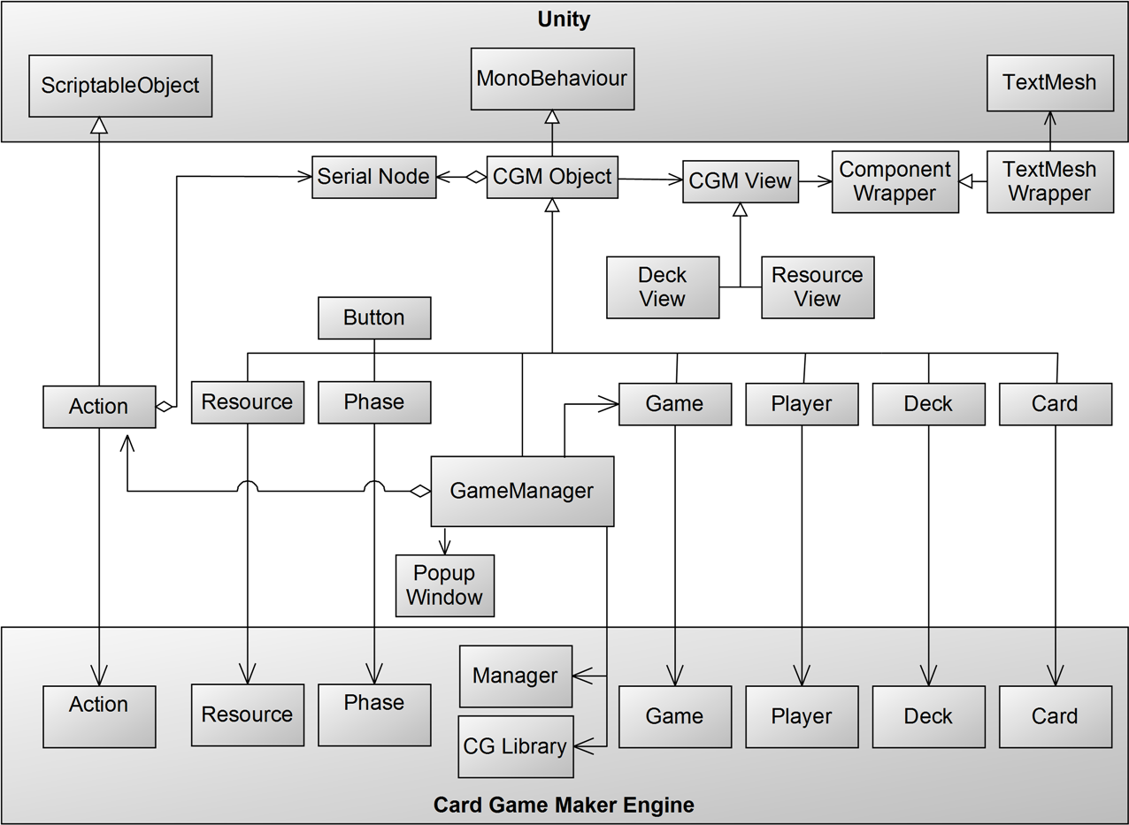
FIGURA 4 – Diagrama de Classes do CGM (Integração com a Unity) em UML
4.2.2.1 Componentes Unity
Monobehaviours e Scriptable Object são Classes básicas do qual todos os scrits implementados para Unity devem ser derivados (Unity, 2014).
GameObjects são todos os objetos instanciados em uma cena da Unity. Tais objetos possuem uma coleção de componentes, que podem ser componentes de física, renderização, ou componentes personalizados (herdados de Monobehaviour). GameObjects também possuem uma hierarquia própria no contexto de uma cena, dispostos em uma estrutura de árvore.
4.2.2.2 CGM Object
CGM Object é uma Classe abstrata, filha de Monobehaviour, que contém funcionalidades comuns a outros componentes do CGM, incluindo funções para leitura e delegação de entradas de usuário, funções e objetos para a execução de serialização e um objeto “CGM View”.
Todos os objetos CGM Object possuem referências a um objeto do CGME, assim como todos os objetos filhos - na hierarquia da Unity – que contém componentes Resource.
4.2.2.3 CGM View e Component Wrapper
CGM View é uma Classe abstrata que mantém uma referência ao GameObject* que o script pai (CGM Object) está vinculado. Uma implementação concreta de uma View deve salvar configurações para modificar a forma que aquele objeto é visualizado na cena de jogo e deve ser relacionado a um objeto CGM (Resource View, Deck View).
Component Wrapper é uma Classe abstrata que é utilizada pelas Views que relaciona-as com componentes visuais da Unity. TexMesh Wrapper, por exemplo, está relacionado ao componente TextMesh, que renderiza textos.
4.2.2.4 Serial Node
Serial Node é uma Classe que guarda um tipo de Classe (String), um conjunto de dados (Bytes) e índices para referências de árvores. Instâncias desta Classe são utilizadas por CGMObjects para auxiliar na serialização de objetos do CGME (o processo de serialização utilizado pela Unity está descrito no capítulo 4.1 deste artigo).
4.2.2.5 Action
Action é uma Classe filha de Scriptable Object e contém a raíz de uma árvore de execução de Actions do CGME. Também contém uma lista de SerialNode e funções de serialização.
4.2.2.6 Resource
Resource é uma Classe filha de CGMObject que contém um objeto Resource do CGME.Este Resource, sendo ele uma classe baseada em polimorfismo, deve ser serializada (conforme resolução descrita no capítulo 4.1).
Um componente Resource contém uma referência a um objeto Resource View que atualiza o valor do objeto CGME_Resource a um componente de render da Unity.
4.2.2.7 Phase
Phase é uma Classe filha de CGMObject que contém um objeto Phase do CGME.
4.2.2.8 Button
Button é uma Classe filha de CGMObject que pode ser utilizada como objeto genérico para executar Actions necessárias para o jogo em resposta a interações do usuário.
4.2.2.9 Game
Game é uma Classe filha de CGMObject que contém um objeto Game do CGME. Todos os objetos que contém componentes do CGM que necessitam estar ativados em jogo requerem que uma hierarquia seja construída (através do editor da Unity), a partir do objeto que contém o componente Game. Quando o jogo é iniciado, um método “Register()” percorre os objetos nesta hierarquia e adiciona-os na hierarquia do CGME.
4.2.2.10 Player
Player é uma Classe filha de CGMObject que contém um objeto Player do CGME.
4.2.2.11 Deck
Deck é uma Classe filha de CGMObject que contém um objeto Deck do CGME. Deck também referencia um objeto “Deck View” que contém configurações para a visualização das cartas.
4.2.2.12 Card
Card é uma Classe filha de CGMObject que contém um objeto Card do CGME.
4.2.2.13 Game Manager
Game Manager é uma Classe filha de CGMObject que contém objetos Manager e CGLibrary do CGME. Game Manager atua como ponto de entrada ao CGME, buscando uma referência de Game na cena do jogo, iniciando e atualizando o motor através do objeto “CGME_Manager”. A instância de CGLibrary é utilizada para guardar Actions, Resources e Cards.
Game Manager também é responsável por receber e interpretar interações do usuário em componentes CGM, caso há alguma Action relacionada a esta interação – Havendo mais de uma ação possível, uma Popup-Window é criada para que o usuário escolha a Action a ser executada.
4.2.2.14 Popup Window
Popup Window é uma Classe que contém uma lista de retângulos (Rect) cujos conteúdos (textos) podem ser definidos no seu construtor. Seu método “Draw()” desenha estes retângulos como uma sequência vertical de botões (método GUI.Button() da Unity) e retorna o índice do botão clicado. No CGM, esta Classe é utilizada para listar e selecionar Actions.
4.2.3 Diagrama de Classes do Card Game Maker Editor
A Unity disponibiliza diversos recursos para auxiliar a criação de jogos digitais. Um destes recursos é a extensibilidade do seu editor, ou seja, a capacidade de permitir que usuários criem ferramentas próprias para facilitar o desenvolvimento de seus jogos. A Unity também fornece uma plataforma para que tais extensões sejam disponibilizadas ao público (Unity Asset Store*).
Em teoria, é possível utilizar o Card Game Maker sem o componente de extensão do editor (CGM Editor), mas, este recurso tem como objetivo facilitar a compreensão, criação e edição dos componentes do CGM. Este objetivo pretende ser alcançado por meio de duas formas: extensões de Inspector e extensões de janelas. As janelas criadas a partir destas extensões podem criar campos e de texto, número e outros elementos de GUI podem ser criados com chamadas às Classes “GUI”, disponível na biblioteca “UnityEngine.dll”, assim como “EditorGUI” e “EditorGUILayout”, disponíveis na biblioteca “UnityEditor.dll”.
O CGM Editor engloba as Classes que estendem das Classes Editor e Editor Window da Unity, possuindo portanto referências diretas a objetos CGM e CGME. O diagrama de classes em UML do CGM Editor pode ser visualizado na FIGURA 5. A descrição detalhada das classes e suas funções serão listadas a seguir.

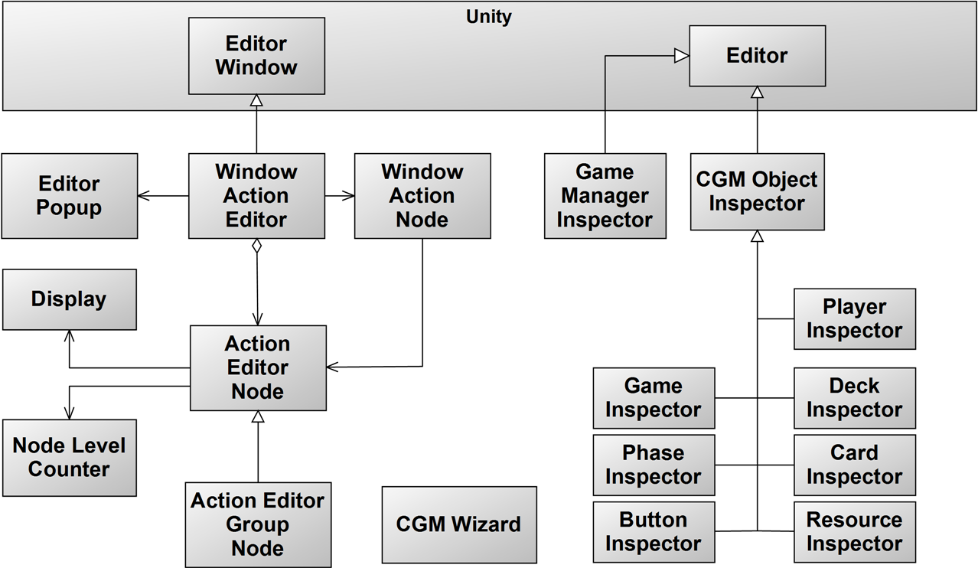
Figura 5 – Diagrama de Classes do CGM Editor em UML

4.2.3.1 Extensões de Inspector
Uma cena do editor da Unity contém GameObjects, que, por sua vez, contém uma lista de componentes. Cada um destes componentes pode ser visualizado e configurado diretamente do editor através de Inspectors, que são componentes de interface que mostram informações detalhadas sobre o objeto selecionado, incluindo todos os seus componentes e suas propriedades (Unity, 2014).
É possível, entretanto, estender o Inspector de componentes para estender sua funcionalidade, podendo-se criar botões, sliders e outros elementos de interface gráfica.
4.2.3.2 Extensões de Janelas
Uma janela dentro do editor da Unity funciona de forma semelhante a um Inspector, com a diferença principal de que ela não depende de um GameObject clicado, ou seja, pode ser acessada via menu (cujo caminho é configurável) ou via outras janelas – por estes motivos, uma janela é mais flexível em seu conteúdo.
4.2.3.3 CGM Object Inspector
CGM Object Inspector é uma classe, derivada de Editor, que contém parâmetros e funções de renderização de Inspector de classes CGM Object. Estes Inspectors possuem campos para “CGtype” (do objeto CGME), assim como nomes e valores de todos os Resources associados ao objeto. Se o respectivo objeto CGM possuir uma instância de View (como Resource e Deck), os campos dos parâmetros deste objeto também são visualizados.
4.2.3.4 Game Manager Inspector
A Classe Game Manager Inspector deriva de Editor expõe os campos de configuração do jogo, incluindo a lista de Resources e Actions inclusos na CGLibrary;
4.2.3.5 Window Action Editor
Window Action Editor é uma janela utilizada para auxiliar a visualização da árvore de execução de uma Action. Esta deve conter um Action Editor Node que está associado à ação-raiz (root_action), que é criada e recriada sempre que há alguma atualização na árvore de execução.
4.2.3.6 Action Editor Node
Action Editor Node é uma Classe Wrapper utilizada para representar visualmente um objeto Action. Cada Node contém uma referência à Action que a representa, assim como funções para renderização com diferentes representações.
O método “RenderAsNode()” renderiza a Action como uma “caixa” através do método “GUI.Box()” e linhas “Bezier” para representar ligações entre pais e filhos.
O método “RenderAsParameter()” renderiza todos os parâmetros da Action como campos (através de funções da Classe Display). Action Editor Node pode ser herdada para especializar a renderização de campos de Actions específicas.
4.2.3.7 Action Editor Group Node
Classe filha de Action Editor Node – usada para representar Actions que possuem filhos (Action Group). No método “RenderAsNode()” desenha ícones para adicionar e remover filhos.
4.2.3.8 Editor Popup
Editor Popup é uma Classe Singleton que contém funções para renderizar uma janela do tipo “pop-up” (uma lista de botões em sequência vertical) e receber um valor de índice (botão clicado pelo usuário). Ela é utilizada por Window Action Editor na seleção de criação de uma Action filha (através de Action Editor Group Node).
4.2.3.9 Window Action Node
Window Action Node é uma janela que é criada quando um Action Editor Node é selecionado, que é renderizado no modo “RenderAsParameter”.
4.2.3.10 Display
Display é uma Classe estática auxiliar que contém funções para chamadas da Classe “EditorGUI” para renderizar campos de variáveis.
4.2.3.11 Node Level Counter
Node Level Counter é uma Classe estática auxiliar que guarda informações dos níveis de uma árvore de execução de uma Action para definir a posição de renderização de cada nodo.
4.2.3.12 CGM Wizard
CGM Wizard é uma Classe estática cuja função é criar objetos “GameObject” com componentes básicos CGM para o funcionamento do mesmo através de um botão no menu “GameObjects/CGM” no editor da Unity. Esta funcionalidade é utilizada para acelerar a criação de objetos básicos do CGM e acelerar o desenvolvimento de novos projetos.
5 RESULTADOS OBTIDOS
Com a estrutura do CGM definida, ocorreu uma etapa de desenvolvimento do projeto, onde o desenvolvimento das camadas e suas respectivas Classes foi executado, conforme as especificações do projeto, na linguagem C#.
Apesar da camada do motor CGME ser genérico o suficiente para ser utilizado em outras plataformas, o CGM possui uma forte dependência da Unity para ser utilizado – A integração com a Unity é feita através de um arquivo “package” que deve ser descompactado através do editor da Unity e contém os arquivos DLL (“CGM.dll”, “CGM Engine.dll” e “CGM Editor.dll”), arquivos de cena e demais arquivos (sprites, materiais, sons, etc.) dos jogos de exemplo (Cycle e Memory), que serão descompactados em seus respectivos diretórios.
Após a instalação, é possível adicionar componentes individuais CGM a GameObjects através do menu “Component/Scripts/CGM” ou, alternativamente, criar um conjunto de GameObjects com componentes essenciais do CGM já adicionados e organizados em sua hierarquia através do menu “GameObjects /CGM/CreateBundle”.
Com os componentes básicos CGM criados deve-se então configurar, através do Inspector, o objeto “GameManager”, configurando todos os componentes Resource e Action que serão utilizados no jogo. A FIGURA 6 mostra o Inspector do Game Manager demonstrando um exemplo configuração os Resources e a FIGURA 7 mostra a janela Action Editor, que demonstra a criação da árvore de execução de uma Action, que representam partes discretas da lógica do jogo a ser criado.

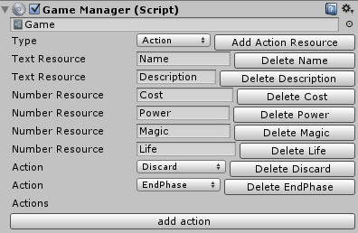
FIGURA 6 – Inspector do componente Game Manager

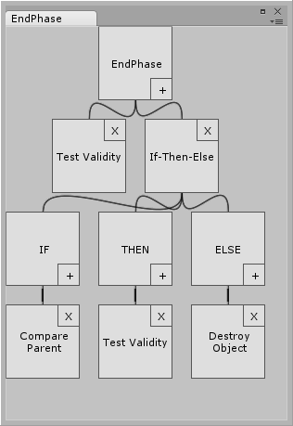
FIGURA 7 – Janela de criação de ações (Window Action Editor)
Componentes “Resource” devem ser configurados com referências aos criados no Game Manager e precisam estar como filhos (na hierarquia da Unity) dos componentes ao qual este pertence..
Componentes “Phase” contém a lista de Actions (referenciados do Game Manager) que serão executadas em sequência.
Demais componentes CGM podem ser adicionados, configurados e posicionados na cena conforme a necessidade do jogo a ser desenvolvido. A FIGURA 8 demonstra exemplos de Inspectors de componentes CGM – Player, Deck, Phase e Resources.
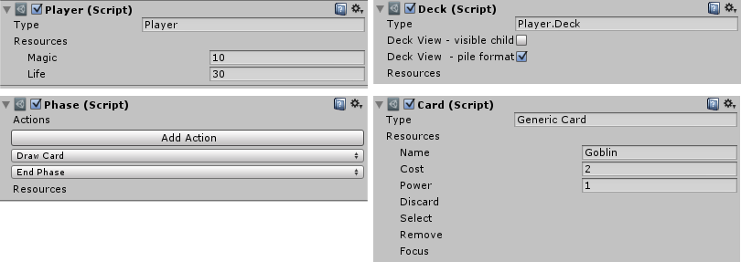
FIGURA 8 – Inspectors de configuração de componentes CGM
A proposta de criação do Card Game Maker visou como objetivo principal ser uma ferramenta capaz de auxiliar o desenvolvimento de jogos de cartas e minimizar custos, assim como um motor acoplado que fosse capaz de executar os jogos criados de modo de um jogador e múltiplos jogadores (Vieira, 2014, p. 11 a 12).
Com a ferramenta desenvolvida e configurada, foi possível criar dois protótipos de jogo que tem como objetivo demonstrar as capacidades do CGM como um sistema de criação de jogos de cartas.
Os jogos Cycle e Memory, descritos a seguir, tem como objetivo demonstrar a capacidade do CGM na criação de jogos de cartas com elementos de gameplay diferentes com capacidades de um e múltiplos jogadores, respectivamente.
5.1 Memory
Memory é um jogo de cartas baseado no jogo clássico do “Jogo da Memória” – neste jogo, um grupo de cartas viradas para baixo são distribuídas em uma superfície, e no turno de cada jogador, este precisa revelar duas cartas na tentativa de encontrar os pares semelhantes escondidos. Este jogo foi baseado no exemplo de caso do “Jogo da Memória” da Joker Engine (Nesi, 2011, p. 45) e foi estendido para ser jogado, de modo de um jogador, contra um oponente inteligente controlado pelo computador. A FIGURA 9 demonstra um exemplo de uma cena no Editor da Unity com os elementos já configurados para o jogo Memory.
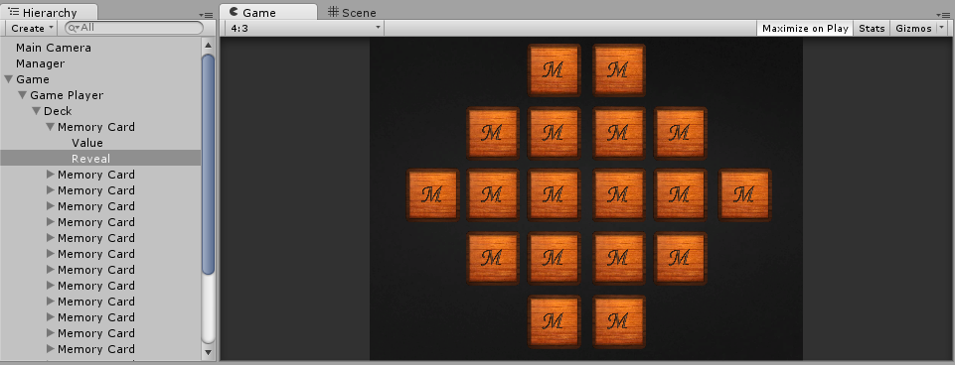
FIGURA 9 – Construção de cena para o jogo Memory
5.2 Cycle
Cycle é um jogo de cartas para dois jogadores com inspirações nos jogos Hearthstone e Magic: The Gathering. Neste jogo, dois jogadores em rede escolhem entre duas facções (Senhor do Dia e Senhor da Noite) e competem utilizando cartas do tipo “Criatura” e “Magia” para derrotar o oponente. O documento de design que descreve os componentes do jogo em detalhes, pode ser visualizado no APÊNDICE B deste artigo. A FIGURA 10 demonstra um exemplo de uma cena no Editor da Unity com os elementos já configurados para o jogo Cycle.
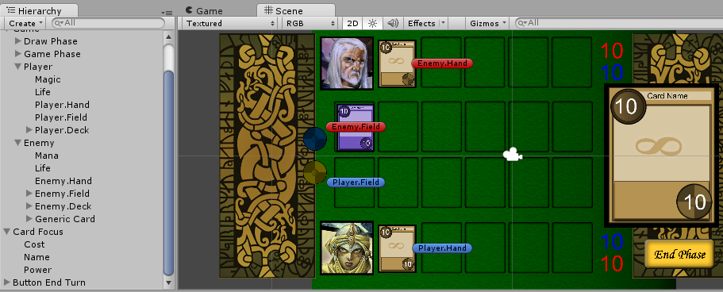
FIGURA 10 – Construção de cena para o jogo Cycle

6 CONSIDERAÇÕES FINAIS
No desenvolvimento deste artigo, foi decidida a criação de uma extensão do projeto do Card Game Maker (Vieira, 2014) e da Joker Engine (Nesi, 2011). Para decidir as funcionalidades e arquitetura do projeto, foram feitos estudos de caso de jogos de cartas disponíveis no mercado, assim como os requerimentos tecnológicos e os critérios que levaram à decisão do desenvolvimento do CGM como uma extensão para Unity (ambos relatados no Capítulo 3).
Em seguida, no Capítulo 4, foi relatada uma proposta de arquitetura em camadas para o CGME e o CGM, assim como uma descrição detalhada das Classes utilizadas para todos os Componentes e a descrição do problema e resolução da serialização dentro da Unity. Com o protótipo do sistema do Card Game Maker enfim desenvolvido, foram criados dois jogos de cartas completos - Cycle e Memory – que tiveram como objetivo demonstrar as capacidades das funcionalidades do projeto. A descrição dos jogos de exemplo, assim como a descrição do funcionamento do CGM e a sua integração com o editor e o motor da Unity foram relatados no Capítulo 5.
Os dados coletados no desenvolvimento dos jogos de exemplo serviram de base para uma análise dos pontos fortes e pontos fracos do projeto, comparando-os com os resultados esperados na etapa de conceituação do projeto (Vieira, 2014, p. 43).
6.1 Pontos Fortes
Conforme as projeções de resultados na etapa de conceito da tecnologia, segundo Vieira (2014, p. 43), o Card Game Maker deveria “ser capaz de criar jogos de cartas clássicos ou modernos em menos tempo, comparado a tecnologias existentes”. Esta projeção teve resultados positivos, visto que a configuração de uma cena no CGM requer poucos passos e que ambos os jogos (Cycle e Memory) puderam ser desenvolvidos totalmente em poucas horas de trabalho.
Para Vieira (2014, p. 44), o escopo do Card Game Maker deveria permitir que este fosse comercializado com baixo custo. Esta projeção pode ser considerada verdadeira, visto que não foram necessárias outras tecnologias além da Unity básica, o que viabiliza a comercialização do CGM a um valor reduzido.
O CGM foi desenvolvido utilizando diversos conceitos de Padrões de Projeto (Gamma, et al., 2011), com objetivo principal de permitir a extensibilidade de seus componentes. O Card Game Maker pode, portanto, em um momento futuro, ser estendido para possibilitar mais opções para usuários e facilitar o desenvolvimento de títulos que requerem componentes específicos.
O CGME, sendo uma camada independente de plataforma, pode ser utilizado fora do contexto da Unity, sendo necessário apenas que o motor seja integrado à plataforma desejada com moldes semelhantes aos criados para o Card Game Maker.
6.2 Pontos Fracos
Conforme projetado por Vieira (2014, p. 44), o Card Game Maker, em sua totalidade, é totalmente dependente da Unity, o que requer que seus usuários já possuam algum conhecimento prévio desta tecnologia. Tendo o projeto, portanto, sido desenvolvido utilizando os mesmos requerimentos tecnológicos (a Unity), esta projeção esperada pode ser considerada verdadeira.
Para Vieira (2014, p. 44) houve uma preocupação no desempenho de jogos de cartas complexos, devido à Unity ser um motor genérico e não específico de jogos de cartas. Além disso, ovservou-se que a falta de planejamento do problema de serialização revelou problemas estruturais do CGM, e deficiências de otimização no código que relaciona-se com o editor resultou em um custo computacional mais elevado do que o esperado durante a execução do editor na criação dos projetos.
O problema da serialização também causou atrasos no cronograma do projeto, o que acabou por resultar um menor tempo para o desenvolvimento da camada de interface. Isto causou uma deficiência na facilidade de interação humano–computador e, consequentemente, uma maior curva de aprendizagem e burocratização na configuração e utilização dos componentes do CGM. Para corrigir estes problemas, um tempo indeterminado de tempo adicional seria necessário para finalizar a etapa de desenvolvimento e então iniciar a etapa de testes e o lançamento final do produto na Unity Asset Store.
6.3 Próximos Passos
No estado atual do Card Game Maker, é possível criar jogos de cartas simples sem a necessidade de implementação de scripts pelo usuário. O sistema, contudo, possui deficiências para a criação de jogos de cartas mais complexos cujas funcionalidades não foram planejadas no conjunto de componentes disponíveis. Estas funcionalidades podem ser estendidas futuramente, conforme a demanda de usuários ou de iniciativas independentes de extensão do projeto.
Os problemas de otimização e na interface do CGM também podem ser resolvidos em futuras atualizações, criando novos ciclos de desenvolvimento, testes e lançamentos com o objetivo de melhoras incrementais, agregando valor ao produto.
Espera-se, então, que o lançamento do Card Game Maker na Unity Asset Store incentive o desenvolvimento de jogos deste gênero, assim como outras ferramentas de criação que podem incentivar o interesse pela indústria de jogos como um todo.
Card Game Maker: A card game creation system for Unity
This article describes the development a card game creation system which has, as its main goal, mitigate the production costs of card game develomnet. Initial studies were made in order to define the project structural and technological requirements that would serve as basis to develop a layer-based architecture. This architecture - its Class diagrams and descriptions were throughtly demonstrated. This system was fully developed in the C# language as an extension for the Unity platform and, in order to demonstrate its capabilities in the creation of single and multiplayer card games, two game prototypes where created. With the development cycle of this system completed, a low cost market release of this product is expected to boost the production of card games.

Palavras-chave em língua estrangeira: Digital Games, Card Games, Game Engine, Software Architecture, Unity.

REFERÊNCIAS

Documentação C#. Microsoft. Disponível em < http://msdn.microsoft.com/en-us/library/kx37x362.aspx > Acesso em 5 de junho de 2014.
GAMMA, E. et al. Design Patterns: Elements of Reusable Object-Oriented Software. Westford, Massachusetts: Addison-Wesley. 2011. 395 p.
GREGORY, J. Game Engine Architecture. Natick, Massachussets: A.K. Peters. 2008. 864 p.
Hearthstone, site oficial. Blizzard Entertainment. Disponível em < http://us.battle.net/hearthstone/en/ >. Acesso em 01 de maio de 2014.
Magic: the Gathering, livro de regras resumido. Wizards of The Coast. Disponível em < http://www.wizards.com/magic/rules/mtg9edrulebook_en.pdf >. Acesso em 25 de abril de 2014.
Munchkin Deluxe, livro de regras. Steve Jackson Games. Disponível em< http://www.worldofmunchkin.com/rules/deluxe_rules.pdf >. Acesso em 30 de abril de 2014
NESI, Luan. Joker Engine: Um motor genérico para desenvolvimento de jogos de cartas. São Leopoldo: UNISINOS, 2011. 74 p. Monografia (Graduação) – Graduação de Jogos Digitais, Universidade do Vale do Rio dos Sinos, São Leopoldo, 2011.
Unity, site oficial. Unity Technologies. Disponível em < http://unity3d.com/unity >. Acesso em 06 de maio de 2014.
Unity Script Reference. Disponível em <http://docs.unity3d.com/ScriptReference/ >. Acesso em 10 de outubro de 2014
Vieira, Rainer. CGM: Sistema de Criação de Jogos de Cartas para Unity. São Leopoldo: UNISINOS, 2014. 48 p. Monografia (Graduação) – Graduação de Jogos Digitais, Universidade do Vale do Rio dos Sinos, São Leopoldo, 2014.
Serialização em Unity. Lucas Meijer. Disponível em <http://blogs.unity3d.com/ 2014/06/24/serialization-in-unity/>. Acesso em 6 de novembro de 2014.

GLOSSÁRIO

2D | Duas dimensões
CGM | Card Game Maker
CGME | Card Game Maker Engine
DLL | Dynamic Linked Library
IDE | Integrated Development Environment
RPG | Role Playing Game
UML | Unified Modelling Language
APÊNDICE A – SerialNode e Resoluções de Serialization
Neste apêndice estão descritos exemplos de código, escritos na linguagem C#, utilizados para resolver os problemas de serialização descritos no capítulo 4.

/* Classe utilizada para salvar tipo e dados de objetos polimórficos que necessitam ser serializados, assim como índices de possíveis filhos do objeto (requerido quando o objeto se encontra em uma estrutura de árvore). */

[Serializable] public class SerialNode
{
public string type_string; // O tipo do objeto.
public byte[] data; // Bytes contendo os dados do objeto.

public int index; // Índice do SerialNode na lista de serialização.
public List<int> children_indexes // Índice dos filhos na lista.
= new List<int>();
}
/* Este exemplo utiliza uma versão reduzida da Classe Action (CGM), que referencia a raiz de uma árvore de Actions da camada do CGME. Esta Classe deve ser reponsável por salvar e carregar as Actions no momento da serialização e deserialização. Para acessar as funções de serialização da Unity, deve-se implementar a Interface “ISerializationCallbackReceiver”. */

Public class Action : ISerializationCallbackReceiver
{

private CGME.Action CGME_action_root = new CGME.ActionGroup();

// Lista de serialização
[SerializeField]
private List<SerialNode> serial_nodes = new List<SerialNode>();

// ISerializationCallbackReceiver
// Método Callback chamada antes de a Unity serializar o objeto.
public void OnBeforeSerialize()
{
serial_nodes.Clear();

SerialNode root_node = AddNode (CGME_action_root, null);
AddChildrenToSerializedNodes
(CGME_action_root as CGME.ActionGroup, root_node);
}

// Salva o objeto em um SerialNode.
// Adiciona-o á lista de serialização.
public SerialNode AddNode(CGME.Action act, SerialNode parent_node){

SerialNode serializedNode = new SerialNode();

serializedNode.data = act.Write();
serializedNode.type_string = act.GetType().ToString();
serializedNode.index = serial_nodes.Count;

if (parent_node != null)
parent_node.children_indexes.Add(serial_nodes.Count);

serial_nodes.Add(serializedNode);

return serializedNode;

}

// Serializa os filhos do objeto (Action)
void AddChildrenToSerializedNodes
(CGME.ActionGroup parent_action, SerialNode parent_node)
{
// Cria um Node para cada filho da ação, adiciona-os à lista
// Salva o índice de cada filho
foreach (CGME.Action child in parent_action.Children){
AddNode (child, parent_node);
}

// Para cada filho que tiver algum filho (Action Group)
// Salva os filhos recursivamente
int i = 0;
foreach (CGME.Action child in parent_action.Children){
int child_index = parent_node.children_indexes[i++];
SerialNode child_node = serial_nodes[child_index];
if (child is CGME.ActionGroup){
AddChildrenToSerializedNodes
(child as CGME.ActionGroup, child_node);
}
}
}

//ISerializationCallbackReceiver
// Método Callback chamada após a Unity serializar o objeto.
public virtual void OnAfterDeserialize()
{
CGME_action_root = InstantiateNodes() as CGME.ActionGroup;
}

// Instancia objetos salvos na lista de serializaçã0
CGME.Action InstantiateNodes(){

// Cria uma lista temporária
List<CGME.Action> actions = new List<CGME.Action>();

// Instancia objetos na lista
foreach (SerialNode node in serial_nodes){

CGME.Action act = CGME.CGFactory.CreateCGInstance
(node.type_string) as CGME.Action;
act.Read(node.data);

actions.Add (act);
}

// Procura e adiciona os filhos de cada objeto
foreach (SerialNode node in serial_nodes){

if (node.children_indexes.Count > 0){

if (actions[node.index] is CGME.ActionGroup){
CGME.ActionGroup actiongroup =
actions[node.index] as CGME.ActionGroup;

foreach (int index in node.children_indexes){
actiongroup.AddAction(actions[index]);
}
}
}
}

// Se operação for bem sucedida, retorna o objeto raiz
if (actions.Count > 0)
return actions[0];

return null;
}
}

APÊNDICE B – DESIGN DOCUMENT CYCLE
Segue abaixo o documento de design que descreve, em detalhes, as decisões tomadas e os componentes utilizados para o desenvolvimento do jogo de exemplo Cycle.

Cycle - Mecânicas do Jogo

Gameplay Central
Cycle é um jogo de cartas digital 2D - no estilo de Magic, the Gathering e Hearthstone. Neste jogo, dois jogadores em rede escolhem entre dois personagens: O Senhor do Dia e o Senhor da Noite e se enfrentam em uma partida competitiva. Cada facção possui um baralho de 20 cartas únicas do qual, durante uma partida alternam turnos jogando cartas representando magias, criaturas e Poder Mágico e lutam para derrotar o oponente. Para jogar uma carta em jogo deve-se utilizar Magia, recurso obtido por cartas de Poder Màgico.Magias causam efeitos que modificam o jogo enquanto que criaturas podem batalhar contra outras criaturas ou contra o próprio senhor inimigo

Fluxo do Jogo
- O Jogador inicia o jogo.
- No menu inicial, escolhe se quer criar uma sala ou entrar em uma existente.
- Cada jogador inicia uma facção.
- Cada jogador inicia a partida com um Deck de 20 cartas, trinta pontos de Vida, cinco pontos de Magia e cinco cartas na mão.
- Pontos de Vida indicam quanto dano o jogador pode receber até ser derrotado.
- Pontos de Magia são gastos para jogar magias e invocar criaturas.
- Em cada turno, um jogador compra uma carta de seu baralho, recebe cinco pontos de Magia, mais uma para cada carta de de Poder Mágico em jogo e pode fazer as seguintes ações:
- Jogar suas cartas da mão, gastanto os custos correspondentes (se houverem).
- Atacar uma criatura inimiga ou o próprio oponente com suas criaturas em jogo (cada uma delas só pode fazer isso uma vez a cada turno).
- Passar o turno para o oponente.
- O jogador que ficar com 0 pontos de Vida (ou menos) é declarado perdedor.

Elementos de Gameplay

Recursos

Cartas: Elementos de jogo são representados normalmente por cartas que possuem um nome, uma figura, um custo em Magia, atributos e ações (conjuntos de regras que são executadas em determinado momento). Cada carta pode estar em três áreas de jogo – no “Baralho”, viradas para baixo e agrupadas com as demais cartas de cada jogador; na “Mão”, que são visíveis apenas para o jogador que as possui e ficam disponíveis para este jogá-las pelo seu custo de ouro; “Em Jogo”, após serem jogadas da mão – nesta área, cartas podem realizar ações dependendo de seu tipo. Cartas de magia tem suas ações executadas uma vez e são removidas de jogo, enquanto que criaturas ficam em jogo até serem destruídos (por combate ou ações diversas).

Magia: É utilizada para jogar cartas da mão – cada qual custando um valor correspondente com seu poder dentro do jogo. Cada jogador inicia o jogo com cinco pontos de Magia e recebe mais cinco pontos a cada turno. Além disso, cada carta de Poder Mágico que foi jogada pelo jogador faz com que ele ganhe mais um ponto a cada turno.

Atributos
Atributos são valores que estarão dispostos em cada carta.
Custo: o custo daquela carta, em pontos de Magia.
Força: Este atributo em uma carta representa o dano causado em uma ação de ataque. Também representa a força vital - quando esta chega a zero, a carta é removida de jogo.
Especiais: Algumas cartas possuem atributos especiais, que permitem-as fazer ações exclusivas. O comportamento destas ações deverá estar descrito no corpo da carta.

Tipos de Cartas

Criaturas: Representam soldados ou criaturas sobrenaturais que combatem em nome de seu Senhor, possuem valores de custo e de força, são capazes de atacar ou ser atacadas.
Magias: São cartas que executam uma ordem de ações do jogo e depois são descartadas. Magias tem efeitos diversos que podem modificar atributos de unidades em jogo ou permitir ao jogador que compre uma ou mais cartas adicionais.
Poder Mágico: São cartas especiais que fornecem mais pontos de Magia por turno ao seu controlador .

Facções
Senhor da Noite : Suas cartas de criatura incluem Soldados Vikings, Anões, Feras e Gigantes - geralmente são fortes, mas mais caros que seus adversários. Suas magias se focam em causar dano ao inimigo.
Senhor do Dia: Suas cartas de criatura incluem Cavaleiros Nômades, Espíritos do Deserto, Golens de Areia e Dragões de Fogo. Apesar de algumas excessões, suas criaturas são mais fracos, mas seu custo baixo permite que o Senhor do Dia sempre controle mais criaturas que o oponente. Suas magias dão prioridade a auxiliar as criaturas e o próprio jogador.

Ações do Jogador
Uma partida de Cycle é dividida em turnos que se alternam entre os jogadores – cada jogador só pode agir no seu turno e tem disponível a ele uma sequência de ações que podem ser executadas automaticamente ou através de um comando.

Comprar uma Carta: É feita automaticamente uma vez no início do turno. O jogador compra uma carta do topo de seu baralho e coloca em sua mão.
Coletar Magia: Automática, no início do turno. O jogador recebe cinco pontos de Magia maIs um para cada carta de Poder Mágico que tiver jogado.
Observar uma Carta: O jogador pode escolher uma carta para poder observá-la melhor. Quando executar esta ação, a imagem e o texto da carta escolhida serão ampliados. (Esta ação não afeta o jogo em si, apenas facilita a interação).
Jogar uma Carta: O jogador pode escolher uma carta da mão e, se tiver Magia suficiente, pode jogá-la. Cartas permanentes (Criaturas e Poder Mágico) ficam na área em jogo. Cartas instantâneas (Magias) executam suas próprias ações e são removidas de jogo.
Atacar: O jogador escolhe uma de suas criaturas e um alvo, que pode ser uma criatura inimiga ou o próprio oponente. Se o alvo for o oponente, a Vida dele é reduzida da Força do atacante. Se o alvo for outra criatura, a Força do alvo é reduzido da Força do atacante – uma criatura que tenha seu valor de Força reduzido à zero é descartada. Uma criatura não pode atacar ou utilizar uma ação mais de uma vez a cada turno.
Passar o Turno: O jogador pode ceder o turno para o próximo jogador a qualquer momento. Ele pode realizar esta ação mesmo se não tiver feito nenhuma outra ação no turno.
Ações de Cartas: Algumas cartas possuem ações próprias que podem ser ativadas pelo jogador ou são ativadas automaticamente de acordo com condições de jogo específicas. Estas ações devem estar escritas no bloco de ações da carta e explicam o seu funcionamento. Caso a ação seja ativada pelo jogador, a carta que a ativou não pode atacar ou realizar outras ações naquele turno.

Multiplayer

Cycle dispõe de um modo multiplayer – um contra um – que pode ser jogado pela internet oou via rede por meio de uma conexão direta. Neste modo de jogo, um dos jogadores joga com o baralho do Senhor do Dia e o outro com o Senhor da Noite.

Interface do Usuário

A Interface de Cycle é composta de duas telas – Out Game e Game. A tela Out Game é o ponto de entrada para o jogo, e nela cada jogador escolhe se quiser criar um jogo (“host”) ou entrar em um jogo já criado (“join”), assim como escolher sua facção (Dia ou Noite). Já a tela Game é a tela de jogo propriamente dita, onde os jogadores fazem a sua partida.

Controles (PC)
Botão esquerdo do mouse: Um clique na carta executa a ação “padrão” daquela carta.
Botão direito do mouse: Caso a carta tiver mais de uma ação, o botão direito do mouse deverá abrir um menu do tipo “top-down” com as ações a serem executadas. Deve-se clicar no botão esquerdo em uma destas ações para ativá-la. Caso alguma ação ou carta já estiver selecionada, este botão cancela a ação.

Tela Out Game
Na tela Out Game, jogadores tem a opção de criar um jogo e entrar em uma sala já existente. O jogador que cria o jogo deverá aguardar um oponente, que deve entrar com o número IP. Em seguida, os jogadores escolhem sua facção, “Dia” ou “Noite”.

Tela de Jogo
Em uma partida de Cycle, a cena de jogo é dividida em áreas. Cada jogador visualizará a cena e as cartas como um “Jogador” e o outro jogador como um “Oponente”

Áreas de Jogo

Mão do Jogador / Mão do Oponente: Nesta área estarão dispostas - lado a lado - as cartas de cada jogador, estas poderão ser usados apenas por ele. Cada jogador visualizará apenas o lado de trás das cartas do seu respectivo oponente.
Baralho do Jogador / Baralho do Oponente: Nesta área serão empilhadas as cartas do baralho de cada jogador, que poderão ser compradas por ele. As cartas do baralho de amos os jogadores não são conhecidas por nenhum dos jogadores.
Jogo do Jogador / Jogo do Oponente: Nesta área estarão dispostas, lado a lado, as cartas jogadas por cada jogador, estas cartas estarão visíveis a todos.

Design das Cartas
Cada carta deve possuir campos que podem ser preenchidos com as informações de cada carta, os campos dependem do tipo da carta - Todas elas possuem Nome, Ilustração, Custo de Magia e podem possuir um texto descritivo com suas Ações. Cartas de Criatura possuem ainda um valor de Força. Um indicador mostra uma figura que indica se a carta é uma carta de Magia ou Criatura. No verso de todas as cartas há uma imagem padrão, comum a todas as cartas – este verso aparece quando o conteúdo da carta deve ficar escondido (ex.: Área da mão do oponente).

Objetos de GUI
Tela | Nome | Tipo | Efeito
OutGame | Criar Sala | Botão | Cria uma sala de jogo e espera por um oponente – clicar no botão novamente cancela a sala.
OuGame | Área IP | Texto | Área de texto onde o jogador pode digitar o IP para entrar em um jogo já existente.
OutGame | Slot Facção | Botão | O jogador pressiona o botão da facção escolhida – o botão escolhido fica inválido para o jogador oponente, impedindo- de escolher a mesma facção.
Game | End Turn | Botão | Botão que termina o turno do jogador
Game | Action Popup | Menu Popup | Menu acessado com o botão direito em uma carta (na mão ou em jogo) que indica as ações possíveis de ser executadas por aquela carta. Clicar na ação descrita no menu a executa.

Arte
A arte do jogo deve representar um tabuleiro de jogo , ao mesmo tempo que as cartas devem representar um universo fantástico. Cada facção possui cores distintas – tons quentes de laranja e amarelo para o Senhor do Dia e tons frios de azul e roxo para o Senhor da Noite.

Lista de Elementos
Nome | Formato | Descrição
Título | Png | Título do jogo para o menu inicial
Fundo Out Game | Png | Imagem de fundo para o menu inicial
Fundo Out Game | Png | Imagem de fundo para a tela de jogo
Item de Menu | Png | Espaço que podem ser posicionados itens de menu, como o botão de criar sala ou slot de facção.
Retrato – Dia | Png | Imagem que representa o Senhor do Dia para a escolha de facções e tela de jogo.
Retrato – Noite | Png | Imagem que representa o Senhor da Noite para a escolha de facções e tela de jogo.
End Turn | Png | Botão para finalizar o turno.
Background_Day | Png | Imagem de fundo para cartas do Senhor do Dia
Background_Night | Png | Imagem de fundo para cartas do Senhor da Noite
Sprite_Cost | Png | Imagem da área do Custo da carta
Sprite_Power | Png | Imagem da área da Força da carta
Font_Attribute | Font | Fonte estilizada para demonstrar atributos
Font_Common | Font | Fonte com melhor leitura para textos das cartas
Cards* | Png | Cada carta necessita de uma ilustração específica

Som e Música

Os sons do jogo devem passar a sensação deste ser ambientado em um mundo medieval fantástico, com sons de espadas e magia. A música deve utilizar instrumentos arcaicos e ter raízes nórdicas.

Lista de Assets de Som
Nome | Formato | Descrição
Music_Main | Ogg | Música para os menus out-game
Music_Game | Ogg | Música para a execução da partida
Sfx_Draw | Wav | Som para ação de comprar carta
Sfx_Magic | Wav | Som para ação de juntar magia
Sfx_Observe | Wav | Som para ação de observar carta
Sfx_Play | Wav | Som para ação de jogar carta
Sfx_Attack | Wav | Som para ação de atacar
Sfx_Pass | Wav | Som para ação de passar o turno
Sfx_Generic | Wav | Som genérico para ações de cartas
Sfx_Button | Wav | Som genérico para botões

História

O mundo que era estático de repente se moveu. Nos desertos fulgurantes do Dia, permanentemente banhado pelo fogo dos céus, a assustadora escuridão do apocalipse avançava rapidamente. Enquanto isso, nas terras congeladas da eterna Noite, um clarão cegava os olhos desacustumados com a luz. Dia virava noite, e noite virava dia – o Ciclo havia começado, e os senhores do Dia e da Noite preparam suas magias e criaturas para o enfrentamento final.

Lista de Cartas – Edição Básica
Cycle é um jogo de cartas expansível – ou seja, conjuntos de cartas podem ser lançadas periodicamente para compôr e diversificar o gameplay. Na edição básica de Cycle, apenas um baralho com 20 cartas estará disponível para cada facção (Senhor da Noite e Senhor do Dia).

Baralho Senhor do Dia
Nome | Qtd. | Tipo | Custo | Força | Descrição
Poder Mágico | 5 | Poder Màgico | 5 | - | Aumenta a geração de poder mágico por turno.
Espírito do Deserto | 2 | Criatura | 2 | 3 | Evasão – recebe metade do dano quando ataca.
Guerreiro do Deserto | 3 | Criatura | 3 | 4 | -
Cavaleiros do Sol | 2 | Criatura | 5 | 5 | Velocidade – pode atacar no mesmo turno que entra.
Sacerdote do Sol | 1 | Criatura | 6 | 5 | Bênção – Concede +3 de força a um aliado.
Golem de Areia | 1 | Criatura | 6 | 6 | Armadura – recebe metade do dano quando defende.
Dragão de Fogo | 1 | Criatura | 11 | 10 | -
Fogo Interior | 2 | Magia | 2 | - | Concede +3 de força a uma criatura.
Bênção do Sol | 2 | Magia | 5 | - | Concede +6 de força a uma criatura.
Bola de Fogo | 1 | Magia | 8 | - | -8 de força a um inimigo.

Baralho Senhor da Noite
Nome | Qtd. | Tipo | Custo | Força | Descrição
Poder Mágico | 5 | Poder Màgico | 5 | - | Aumenta a geração de poder mágico por turno.
Lobo das Sombras | 2 | Criatura | 3 | 5 | -
Guerreiro das Tundras | 3 | Criatura | 3 | 4 | -
Guerreiros Anões | 2 | Criatura | 5 | 5 | Armadura – recebe metade do dano quando defende.
Emboscadores Vikings | 1 | Criatura | 7 | 6 | Velocidade – Pode atacar no mesmo turno que entra em jogo
Gigante de Gelo | 1 | Criatura | 8 | 10 | -
Rei do Inverno | 1 | Criatura | 10 | 7 | Bênção – Concede +6 de força a um aliado.
Raio Congelante | 2 | Magia | 2 | - | -3 de força a uma criatura.
Armadura de Gelo | 2 | Magia | 5 | - | Concede +6 de força a uma criatura.
Nevasca | 1 | Magia | 8 | - | -8 de força a um inimigo.

Motores de jogos são tecnologias desenvolvidas para jogos que podem ser utilizadas para outros jogos semelhantes.
** A monografia completa pode ser encontrado no link weebly.com/uploads/2/2/1/0/22107470/cgm_-_tcc2.doc
* GameObjects são objetos fundamentais em Unity que representam personagens, enfeites e cenário que funcionam como portadores de componentes, que implementam funcionalidades reais (Unity, 2014).
* Unity Asset Store - https://www.assetstore.unity3d.com/.

